Инструкции по оформлению организационно-технической документации Всероссийского конкурса сочинений 2018 года (далее ВКС - 2018, Конкурс)
Документы, сопровождающие проведение ВКС - 2018 на региональном этапе, алгоритм их заполнения и передачи на федеральный этап ВКС - 2018
Шаблоны и образцы заполнения документов, сопровождающих проведение ВКС - 2018, размещены на официальном сайте Конкурса - http://www.apkpro.ru/vks
- Заявка на участие во Всероссийском конкурсе сочинений 2018 года
(Приложение 1)
Наличие заявки для участия во ВКС - 2018 является обязательным. Заявка заполняется перед началом 1 этапа Конкурса (школьным, муниципальным или региональным - в зависимости от решения о проведении данных этапов) самим участником с помощью учителя, осуществляющего педагогическое сопровождение участника ВКС - 2018. Все позиции, обозначенные в Заявке, являются обязательными для заполнения. В случае передачи работы на следующий этап наличие заявки является обязательным. Если работа участника переходит на федеральный этап, заявка размещается в личном кабинете регионального оператора на сайте ВКС - 2018 одновременно со сканированной копией конкурсной работы и копий работы в формате Word. Работы, размещенные без сопровождения Заявки, к рассмотрению на федеральном этапе не принимаются.
- Бланк конкурсной работы (Приложение 2)
Работы, написанные не на бланке ВКС - 2018, а также работы без заполненного титульного листа бланка к рассмотрению на федеральном этапе не принимаются. Все позиции, обозначенные на титульном листе бланка конкурсной работы, обязательны для заполнения. Если конкурсная работа выполнена обучающимся с ОВЗ и представляется в печатном виде, к ней обязательно должен быть приложен заполненный титульный лист бланка ВКС - 2018. ФИО участника, наименование субъекта РФ, населенного пункта, название образовательной организации в титульном листе указываются полностью без сокращений и аббревиатур.
- Лист оценивания конкурсной работы (Приложение 3)
1

Лист оценивания заполняется каждым членом жюри для каждой проверяемой им работы. Если оценивание работ происходит дистанционно на электронном ресурсе, электронная форма должна быть идентична предлагаемой. Лист оценивания заверяется печатью образовательной организации или органа государственной власти субъекта РФ в сфере образования, которые являются оператором ВКС в субъекте РФ.
После составления Протокола оценивания работ участников ВКС 2018 (см. п. 4) Лист оценивания хранится вместе с другими документами, обеспечивающими проведение соответствующего этапа ВКС - 2018, до окончания федерального этапа Конкурса.
- Протокол оценивания работ участников ВКС - 2018 (Приложение 4)
Протокол оценивания работ участников ВКС - 2018 составляется на основании листов оценивания конкурсных работ членами жюри соответствующего этапа Конкурса. Если оценивание работ происходит дистанционно на электронном ресурсе, электронная форма должна быть идентична предлагаемой. Протокол оценивания заверяется печатью образовательной организации или органа государственной власти субъекта РФ в сфере образования, которые являются оператором ВКС - 2018 в субъекте РФ. После того, как протокол составлен, подписан и заверен печатью, он становится основанием для составления рейтингового списка участников соответствующего этапа Конкурса. Протокол хранится вместе с другими документами, обеспечивающими проведение соответствующего этапа ВКС - 2018, до окончания федерального этапа Конкурса.
- Рейтинговый список по итогам проведения регионального этапа ВКС - 2018
(Приложение 5)
Рейтинговый список формируется на основании протоколов оценивания работ участников ВКС - 2018 соответствующего этапа. ФИО участников Конкурса располагаются в порядке убывания количества баллов, выставленных за каждую работу всеми членами жюри (среднее арифметическое или сумма). Рейтинговый список формируется в соответствии с возрастными группами (на каждую возрастную группу отдельно). Рейтинговый список заверяется печатью образовательной организации или органа государственной власти субъекта РФ в сфере образования, которые являются оператором ВКС - 2018 в субъекте РФ. Рейтинговый список хранится вместе с другими документами, обеспечивающими проведение соответствующего этапа ВКС - 2018, до окончания федерального этапа Конкурса.
2

- Сопроводительный лист передачи работ победителей на следующий этап Конкурса (Приложение 6)
Сопроводительный лист представляет собою фрагмент рейтингового списка участников соответствующего этапа Конкурса, содержащий сведения об участниках, чьи работы передаются на следующий этап. Сопроводительный лист заверяется печатью образовательной организации или органа государственной власти субъекта РФ в сфере образования, которые являются оператором ВКС - 2018 в субъекте РФ. При передаче работ на федеральный этап ВКС - 2018 скан-копия Сопроводительного листа размещается в личном кабинете регионального оператора на сайте Конкурса.
3

Приложение 1
Заявка на участие во Всероссийском конкурсе сочинений 2018 года Наименование субъекта РФ
Наименование муниципального образования
Ф.И.О. (полностью) участника Всероссийского конкурса сочинений
Класс (курс), в (на) котором обучается участник
Почтовый адрес участника Всероссийского конкурса сочинений
Электронная почта участника Всероссийского конкурса сочинений
Контактный телефон участника Всероссийского конкурса сочинений
Ф.И.О. (полностью) учителя, обеспечивающего педагогическое сопровождение участника Всероссийского конкурса сочинений
Контактный телефон учителя, обеспечивающего педагогическое сопровождение участника Всероссийского конкурса сочинений
Электронная почта учителя, обеспечивающего педагогическое сопровождение участника Всероссийского конкурса сочинений
Полное название образовательной организации, в которой обучается участник Всероссийского конкурса сочинений
Почтовый адрес образовательной организации (с индексом), в которой обучается участник Всероссийского конкурса сочинений
Электронная почта образовательной организации, в которой обучается участник Всероссийского конкурса сочинений
4

Телефон образовательной организации (с кодом населенного пункта)
Согласие участника Всероссийского конкурса сочинений (законного представителя) на обработку персональных данных и использование конкурсного материала
Подпись участника Конкурса
Подпись руководителя
образовательной организации /
(ФИО)
5

Приложение 2
Титульный лист бланка конкурсной работы ВКС - 2018
КОНКУРСНАЯ РАБОТА Субъект Российской Федерации
Г ород (населенный пункт)
Полное название образовательной организации
Ф.И.О. участника Конкурса (полностью)
Класс (курс), в (на) котором обучается участник
Тематическое направление
Тема сочинения
Жанр сочинения
6

Приложение 3
Лист оценивания работы участника Всероссийского конкурса сочинений 2018 года
Ф.И.О. участника (полностью)
Класс (курс), в (на) котором обучается участник
Полное наименование образовательной организации, в которой обучается участник
Тематическое направление
Тема сочинения
Жанр сочинения
№ | Критерий | Показатели | Оценка в баллах
1 | Содержание  сочинения | 1.1. Соответствие сочинения одному из тематических направлений Конкурса | 0-3
 |  | 1.2. Полнота раскрытия темы сочинения | 0-3
 |  | 1.3. Соответствие содержания теме | 0-3
 |  | 1.4. Использование литературного, исторического, фактического, научного материала, соответствующего тематическим направлениям Конкурса | 0-3
 |  | 1.5. Формулировка темы сочинения (уместность, самостоятельность, оригинальность) | 0-3
2 | Выражение в сочинении | 2.1. Соотнесенность содержания сочинения с интеллектуальным, эмоциональным и | 0-3
7

 | авторской  позиции | эстетическим опытом автора
 |  | 2.2. Соответствие речевого оформления сочинения коммуникативному замыслу автора | 0-3
3 | Соблюдение в  сочинении  характеристик  выбранного  жанра | 3.1. Наличие в сочинении признаков выбранного жанра | 0-3
 |  | 3.2. Соответствие содержания сочинения выбранному жанру | 0-3
4 | Художественное своеобразие и речевое оформление | 4.1. Цельность, логичность-и соразмерность композиции сочинения | 0-3
 |  | 4.2. Богатство лексики | 0-3
 | сочинения | 4.3. Разнообразие синтаксических конструкций | 0-3
 |  | 4.4. Уместное использование / неиспользование изобразительновыразительных средств языка | 0-3
 |  | 4.5. Уместное и грамотное употребление цитат, афоризмов, пословиц | 0-3
 |  | 4.6. Соответствие стиля сочинения художественному замыслу | 0-3
 |  | 4.7. Точность и ясность речи | 0-3
5 | Грамотность  сочинения | 5.1. Орфография | 0-3
 |  | 5.2. Пунктуация | 0-3
 |  | 5.3. Грамматика | 0-3
 |  | 5.4. Грамотность речи | 0-3
 |  |  | Общий балл
Председатель Жюри: / /
подпись расшифровка подписи
Член Жюри: / /
подпись расшифровка подписи
МП.
8

Приложение 4
Протокол оценивания работ участников регионального этапа ВКС - 2018
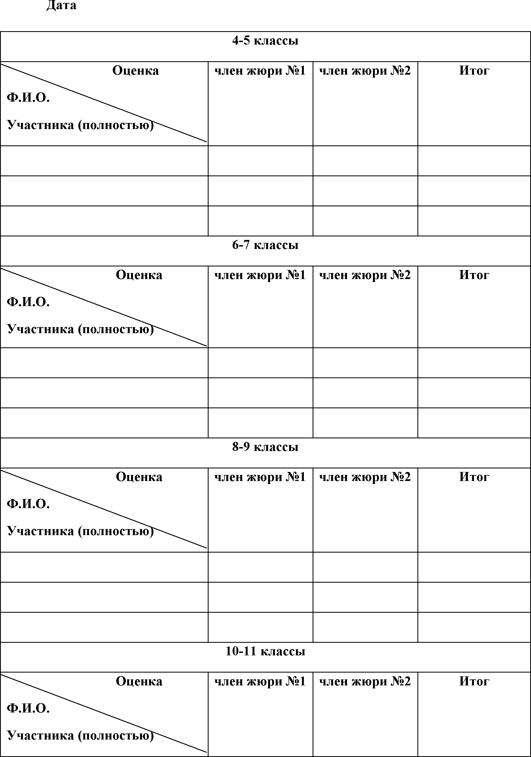
9

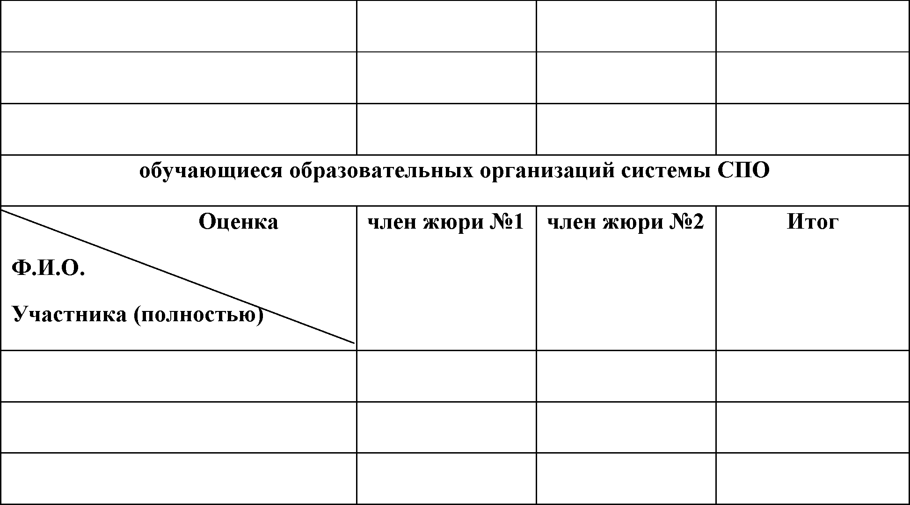
Председатель Жюри: Члены Жюри: №1 №2
подпись | расшифровка подписи
 | / | /
подпись | расшифровка подписи
 | / | /
подпись расшифровка подписи
(МП)
10

Приложение 5
Рейтинговый список по итогам проведения регионального этапа Всероссийского
конкурса сочинений 2018 года Субъект РФ
№ | ФИО участника полностью | Образовательная  организация | Тема сочинения | Итоговый балл (в порядке убывания)
4 - 5 класс
1
2
3
...
6 - 7 класс
1
2
3
...
8-9 класс
1
2
3
...
10 -11 класс
1
2
3
...
обучающиеся образовательных организаций системы СПС
1
2
3
...
11

Председатель жюри:
подпись расшифровка подписи Председатель рабочей группы: /
подпись расшифровка подписи
(МП)
/
/
/
12

Приложение 6
Сопроводительный лист передачи работ-победителей регионального этапа на федеральный этап ВКС - 2018
Наименование (полное) субъекта РФ
ФИО участника | Тема сочинения | Итоговый  балл
4 - 5 класс
6 - 7 класс
8-9 класс
10-11 класс
обучающиеся образовательных организаций системы СПС
Председатель жюри:
подпись расшифровка подписи
Председатель рабочей группы: /
подпись расшифровка подписи
(МП)
/
13

